Doktorgrad om fisk i matprodukter
Sidestrømmer fra fiskeindustrien, altså deler av fisken som ikke blir til filet, kan gjøre plantebaserte matprodukter bedre. En ny doktorgrad viser hvordan dette potensialet kan utnyttes ved hjelp av moderne prosesseringsteknologi.
Kort oppsummert
- Sidestrømmer fra fiskeindustrien, som hode, rygg og skinn, kan brukes til å gjøre plantebaserte matprodukter mer næringsrike og dermed øke verdien av råstoff som i dag i stor grad går til fôr, biodrivstoff og gjødsel.
- Doktorgraden viser at fiskebaserte ingredienser kan kombineres med planteproteiner og bearbeides med ekstrudering for å gi produktene bedre struktur, tekstur og munnfølelse.
- Forskningen har identifisert hvilke blandingsforhold og prosessbetingelser som fungerer best, noe som gjør det enklere for industrien å ta slike ingredienser i bruk. Et eksempel er at laksehydrolysat delvis kan erstatte vann og samtidig øke næringsinnholdet.
- Resultatene kan bidra til utvikling av nye matprodukter, som burgere og nuggets, og er et viktig skritt mot bedre utnyttelse av marine sidestrømmer i matproduksjon.

Når fileten er tatt ut av en fisk, er det igjen blant annet hode, rygg og skinn som i dag ikke utnyttes optimalt. Her ligger det potensielt store verdier, både i form av næringsstoffer og pengeverdi på sidestrømmen. I dag går sidestrømmen hovedsakelig til fôr, biodrivstoff og gjødsel, men en større andel kunne blitt utnyttet til matproduksjon. Samtidig ønsker mange å redusere kjøttforbruket sitt, men plantebaserte produkter mangler ofte enkelte viktige næringsstoffer. Ved å berike plantebaserte produkter med ingredienser basert på sidestrømmer fra fiskeindustrien, kan man utvikle matprodukter med et gunstig næringsinnhold.
Liv Helene Sickel viser i sitt doktorgradsarbeid hvordan ulike fiskebaserte ingredienser påvirker kvaliteten på plantebaserte matprodukter, med særlig fokus på tekstur. Hun studerte hvordan ekstruderingsteknologi kan brukes til å skape bedret struktur i blandinger bestående av erteprotein, hvetegluten og fiskeråstoff i ulike forhold. Forskningen, som hun gjør ved Nofima og Universitetet i Bergen, viser hvor mye fisk det er hensiktsmessig å blande inn, med bakgrunn i hvordan de ulike ingrediensene påvirker teksturen. Videre har Sickel identifisert prosessbetingelser som er gunstige for at industrien lettere kan lykkes med å ta i bruk slike ingredienser. Resultatet er en bedre munnfølelse og teksturopplevelse når det brukes i mat.
Hvorfor jobbe med struktur?
Mens en fiskefilet har en tydelig fibrig struktur der man både ser og kjenner retningen på muskelfibrene, blir ofte råstoff fra hode, rygg og skinn oppmalt før det brukes i mat. Produkter basert på slikt råstoff vil derfor oppleves mer uniforme, omtrent som strukturen i en fiskekake. På samme måte mangler mange plantebaserte produkter en tydelig struktur, fordi de gjerne er oppmalt til en jevn masse før de formes og bearbeides til ferdige produkter. Dette kan gjøre spiseopplevelsen mindre variert og interessant.
− Kutter du en finmalt fiskekake i terninger, vil de se like ut fra alle kanter. Med ekstruderingsteknologi og de funksjonelle egenskapene til ulike proteinrike ingredienser kan vi gjenskape en opplevelse av retning og dermed en mer variert og spennende munnfølelse, sier Sickel.
Ekstrudering er en teknologi som er mye brukt i matindustrien. Behovet for å skape fibrig struktur i kjøtterstatninger og vegetarprodukter er også relevant for produkter tilsatt fiskeråstoff.
Sickel har studert tre ulike ingredienser fra råstoff fra fiskeindustrien: torskepulver, våtformalte torskerygger og et hydrolysat fremstilt fra lakseavskjær. Når disse ingrediensene inngår i ulike produktformuleringer og prosesseres ved hjelp av ekstrudering, ender hun opp med såkalte «mellomprodukter».
Dersom kunnskapen fra doktorgraden tas i bruk til kommersiell produksjon, kan proteinrike, fibrige mellomprodukter anriket med ingredienser fra sidestrømmer videreforedles til frysevarer som burgere og nuggets.
Hvordan råstoffet oppfører seg
Sickel har også studert mekanismene bak de ulike mellomproduktene, og hvordan de «oppfører seg» i prosesseringen.
− Det kan sammenlignes med tilpasningene vi gjør når vi baker. Hvetemel og rugmel oppfører seg for eksempel forskjellig i en brøddeig. Bytter du ut den ene med den andre, må vanninnhold, eltetid, steketid og andre betingelser justeres. Slik er det også med ingrediensene vi har studert her, forklarer Sickel.
Gjennom doktorgradsarbeidet har hun definert hvordan prosessbetingelsene bør tilpasses ulike blandingsforhold av planteproteiner og ingrediensene fra torsk og laks. Ett eksempel er at et laksehydrolysat delvis kan erstatte vann og samtidig øke næringsinnholdet uten å påvirke tilberedningsegenskapene.
Lager ultraprosesserte ingredienser
Det Sickel gjør, er å ultraprosessere fiskeråstoffet. Hvorfor ønsket hun å forske på det?
− Ideologisk sett handler valget mitt om ressursutnyttelse. Ved å skape muligheter for å bruke mer protein fra fisk vi allerede har høstet, vil det kunne skape incentiver for fiskeindustrien til å ta bedre vare på råstoffet og bruke det i mat. Disse sidestrømmene består av verdifulle marine næringsstoff som kan gi positive helsegevinster, sier Sickel.
Hun minner om at ikke alle ultraprosesserte produkter er usunne, men at de fleste matvarene som regnes som usunne er ultraprosesserte.
− I tillegg er jeg glad i å lage mat selv, og at jeg synes både prosess og industriperspektivet er spennende, sier doktoranden smilende.
Konklusjonen fra doktorgradsarbeidet er at ingredienser fra sidestrømmer kan brukes som en ingrediens i produksjon av fibrige mellomprodukter ved hjelp av ekstrudering. Det er et lovende steg i retning økt utnyttelse av marine sidestrømmer inn i eksisterende prosesseringskjeder og velkjente produktsegmenter.
Om doktoranden
Liv Helene Sickel er 29 år og fra Drøbak. Hun har en mastergrad innen fysikalsk kjemi fra Kjemisk institutt ved Universitetet i Bergen. Doktorgraden tar hun nå hos Nofima og UiB. Veiledere har vært Tor Andreas Samuelsen og Åge Oterhals fra Nofima, samt Tore Skodvin fra UiB og Atze van der Goot fra Wageningen universitet. Sickel disputerer ved UiB 11.09.

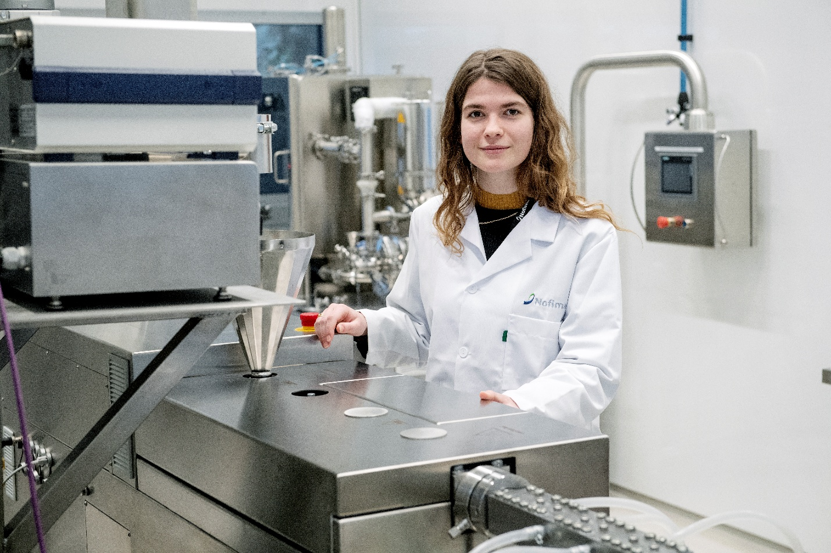
Liv Helene Sickel disputerer for doktorgraden, som handler om å utnytte sidestrømmer fra fiskeriene i matprodukter. Foto: Helge Skodvin© Nofima.
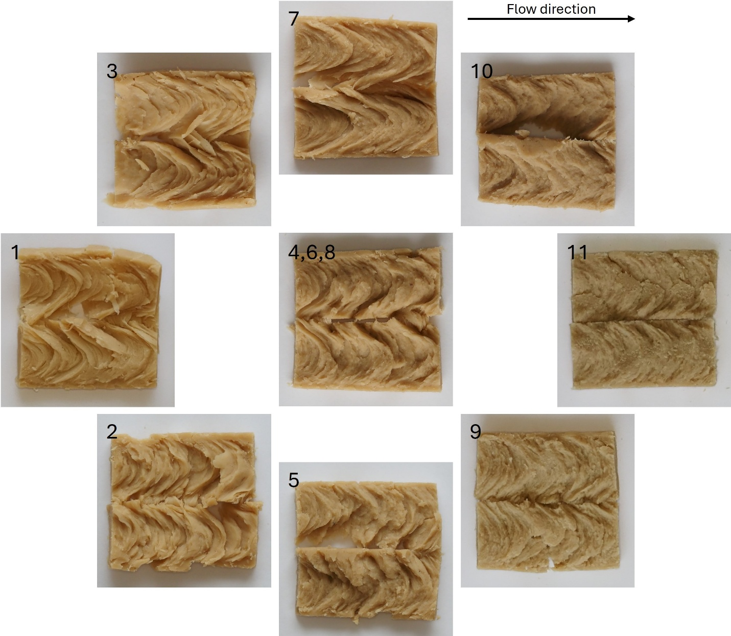
Bildet viser effekten mengde fisk og ekstruderingstemperatur har på tekstur. Økende innhold av fisk langs horisontal akse (venstre mot høyre) og økende temperatur i ekstruder langs vertikal akse (nedenfra og opp). Foto: Liv Helene Sickel © Nofima.

